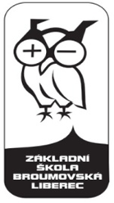
Základní škola, Liberec, Broumovská 847/7, příspěvková organizace

Broumovská 847/7, 460 01, Liberec 6

IZO: 102 565 074 IČO: 656 423 68

MADER s.r.o.
Ing. Jan MADER
U Nisy 6, Liberec, 46001
IČO: 64793419

Objednávka:

Dobrý den,
na základě vámi nabídnuté ceny 13911,-Kč ze dne 6. 12. 2016, objednávám 20ks počítačů typ:

DELL VOSTRO 3250 SFF I5-6400 4GB 500GB DVDRW WLAN+BT W10P(64BIT) 3Y NBD

Dodání do 27.12.2016

Fakturační údaje školy:
Základní škola, Liberec, Broumovská 847/7, příspěvková organizace
Broumovská 847/7, Liberec 6, 46001
IČ: 65642368

S pozdravem
Mgr. Martin Mikuš
ředitel ZŠ Liberec, Broumovská
733619032

V Liberci 14.12.2016

